项目编号 | 202021102
文档编号 | 2
密 级 | 内部

【校园二手交易系统】
概要设计说明
[版本号V1.0.0]

2020年 10月 25日

组长：董文龙
副组长：董文龙
组员：周洲，马宇成，苏晓蕾，钟广宇

目录
1. 导言 3
1.1 编写目的 3
1.2 背景 3
1.3 缩写说明 3
2. 界面设计 4
2.1管理端界面设计 4
2.2客户端界面设计 7
3. 体系结构 9
3.1 Spring Boot 9
3.1.1 Spring Boot体系结构 9
3.1.2 系统体系结构 10
4. 数据模型 12
4.1数据库的概念结构模型设计 12
4.2数据库的逻辑结构模型设计 13
5. 模块设计 18

导言

1.1编写目的
该文档的目的是描述《校园二手交易系统》项目的需求规格说明，其主要内容包括：
1．在实验一基础上完成系统的体系结构的建立和系统概要设计，并给出相应的软件体系架构。
2．用面向数据流的设计方法从需求分析的数据流图导出系统结构图，并进行优化，画出系统的软件结构图。
3．选择一个模块进行输入输出界面设计，输出设计主要指打印输出，设计输入设计主要指数据录入界面设计。
4．可以选择ACCESS，SQL SERVER等任何一种数据库进行存储文件格式设计（数据库结构设计）。

本文档的预期的读者是：
- 开发人员
- 项目管理人员
- 测试人员

1.2背景
- 待开发系统的名称：校园二手交易系统
- 本项目的任务提出者：杨波老师
- 本项目的开发者：二组
- 用户：游客、学生用户和管理员

1.3 缩写说明
MVC：模型(model)－视图(view)－控制器(controller)的缩写，一种软件设计典范。
XML：EXtensible Markup Language（可扩展标记语言）的缩写，被设计用来结构化、存储以及传输信息。
ftl：FreeMarker Template Language（Freemarker模板的文件后缀名）的缩写。
JDBC：Java Database Connectivity（Java语言编程中与数据库连接的API）的缩写。
API：Application Programming Interface（应用程序编程接口）的缩写。
JS：Javascript（运行在浏览器上的脚本语言）的缩写。
CSS：Cascading Style Sheets（层叠样式表）的缩写，用来表现文件样式的计算机语言。
JSP：JavaServer Pages （java服务器页面）的缩写，是一种动态网页开发技术。
HTTP：HyperText Transfer Protocol（超文本传输协议）的缩写。
HTML：Hyper Text Markup Language（超文本标记语言）的缩写，是一种标识性的语言。
SQL：Structured Query Language（结构化查询语言的缩写）。

界面设计
本系统的用户界面按功能分客户端和管理端。

2.1管理端界面设计
管理端主要实现后台首页、菜单管理、角色管理、用户管理、日志管理、物品管理、分类管理、学生管理等功能。主要界面设计如下：
- 登录界面
- 通过用户名和密码实现用户登录，并判断用户的权限。
- 后台首页
- 根据用户的权限，进入首页，并在首页中展示网站的用户总数、操作日志条数、系统最近的操作日志。
- 菜单管理
- 包括“菜单列表”、“新增菜单”、“编辑菜单”和“删除菜单”等页面。
- 角色管理
- 包括“角色列表”、“添加角色”、“编辑角色”和“删除角色”等页面。
- 用户管理
- 包括“用户列表”、“添加用户”、“编辑用户”和“删除用户”等页面。
- 日志管理
- 包括“日志列表”、“删除日志”和“清空日志”等页面。
- 分类管理
- 包括“分类列表”、“添加分类”、“编辑分类”和“删除分类”等页面。
- 物品管理
- 包括“物品列表”、“上架物品”、“下架物品”、“删除物品”“通过审核” 和“审核不通过”等页面。
- 学生管理
- 包括“学生列表”、“冻结学生”、“激活学生”和“删除学生”等页面。

具体页面流如下图1所示：

登录界面
系统设置
后台首页
用户总数
操作日志
物品管理
首页

系统设置
学生管理
新增菜单那
试题详细信息
角色列表
菜单列表
物品管理
用户管理
添加角色
编辑用户
添加用户位
删除角色
删除用户
学生管理
日志管理
分类管理
删除日志
编辑菜单
物品管理
日志列表
清空日志
下架物品
添加分类
审核不通过
学生列表
删除物品
删除分类
物品列表
物品分类列表
通过审核
编辑分类
上架物品
菜单管理
角色管理

用户列表
激活学生
冻结学生
删除学生
删除菜单
编辑角色
图1. 具体页面流图

2.2客户端界面设计
客户端主要为学生用户提供二手物品的信息出示和交易的平台，卖家在注册账号和填写个人信息后可选择上架物品，填写欲出售物品的有关信息并配上照片，这些信息将传到服务器端，由管理员审核物品信息，通过审核的物品将在用户端主页面上显示，供购买者浏览。
游客用户首先注册并登录进入易货商品网站首页。
首页点击右上角点击用户名出现用户信息选项卡，包括“个人中心”、“修改密码”、“退出”三个选项。点击“个人中心”进入个人中心页面，可看到“昵称”、“手机”、“QQ”、“学院”、“年级”、“学校”等个人信息，“编辑”按键和“我发布的商品”。点击“编辑”按钮进入个人信息编辑页面，包括“头像”、“昵称”、“手机”、“QQ”、“学院”、“年级”、“学校”等。点击“修改密码”则进入修改密码页面，需要填写的窗口包括“原密码”、“新密码”、“确认密码”。
首页上方是商品分类，包括“手机”、“电脑”、“图书”、“衣物”、“生活”、“交通”、“其他”等。点击商品进入商品信息页面，页面内包括“商品名”、“商品编号”、“发布时间”、“交易地点”、“卖家学院”、“卖家年级”、“卖家昵称”、“商品详情”等信息，在最右侧显示“价格”和“我要购买”按钮。点击“我要购买”，弹出卖家联系方式对话框。
右上角可选择“发布商品”，转到商品上架页面，有“上传图片”、“商品名称”、“购入价格”、“出售价格”、“商品分类”、“商品详情”等信息待卖家填写。

具体客户端界面设计图如图2所示：
手机
QQ
学院
年级
昵称
头像
学校
编辑
我发布的商品
个人信息
商品分类

手机
电脑
图书
衣物
生活
交通
其他
商品

商品信息
价格

购买按钮

卖家联系方式
登录界面
首页

用户名

修改密码
退出
个人中心
修改密码
修改密码
修改密码
我要上架
上传图片
商品名称
购入价格
出售价格
商品分类
商品详情

图2. 客户端界面设计图

体系结构
系统的总体结构设计遵循如下原则：
- 系统应具有良好的适应性：能适应用户对系统的软件环境、管理内容、模式和界面的要求；
- 系统应具有可靠性：采用成熟的技术方法和软件开发平台，以保证在以后的实际应用中安全、可靠；
- 系统应具有较好的安全性：应提高完善的安全机制和用户权限限制机制，确保数据的受限访问；
- 系统应具有良好的可维护性：系统应易于维护、安装；
- 系统应具有良好的可扩展性：系统应适应未来信息化建设的要求，能方便得进行功能扩展，以建立完善的信息集成管理体系。

本系统采用基于Spring Boot框架实现的MVC框架模式。Spring Boot是一个快速Web开放框架，里面的Web模块中包含了Spring MVC；Spring MVC 是一种基于 Java 的实现MVC设计模型（模型 (Model) －视图 (View) －控制器 (Controller)）的请求驱动类型的轻量级Web框架。

3.1 Spring Boot
目前软件项目中有很多的体系结构，其中Spring Boot凭借其出色的轻量级框架，重量级功能，得到广泛使用，其中最大的好处就是凭借注解完成自动化配置。

3.1.1 Spring Boot体系结构
Spring Boot起源于Spring，而后者框架需要进行大量的配置，Spring Boot引入了自动配置的概念，让项目设置变得很容易。
Spring Boot本身并不提供Spring框架的核心特性以及扩展功能，只用于快速、敏捷地开发新一代基于Spring框架的应用程序。它并不用来替代Spring，而是和Spring框架紧密结合用于提升Spring开发者体验的工具。
Spring Boot同时集成了大量常用的第三方库配置(例如Jackson, JDBC, Mongo, Redis, Mail等等)，Spring Boot应用中这些第三方库几乎可以零配置的开箱即用，大部分的Spring Boot应用都只需要非常少量的配置代码，开发者能够更加专注于业务逻辑。Spring Boot 作为承载者，简化了项目搭建过程。如果承载的是WEB项目，使用Spring MVC作为MVC框架，那么工作流程和上面描述完全一样，因为这部分工作由Spring MVC完成而不是Spring Boot。对使用者来说，换用Spring Boot以后，项目初始化方法变了，配置文件变了，不需要单独安装Tomcat等容器服务器了，maven打包成jar包跑起来就是个网站，但最核心的业务逻辑实现与业务流程实现没有任何变化。
SpringMVC的基本实现原理如下图3所示：
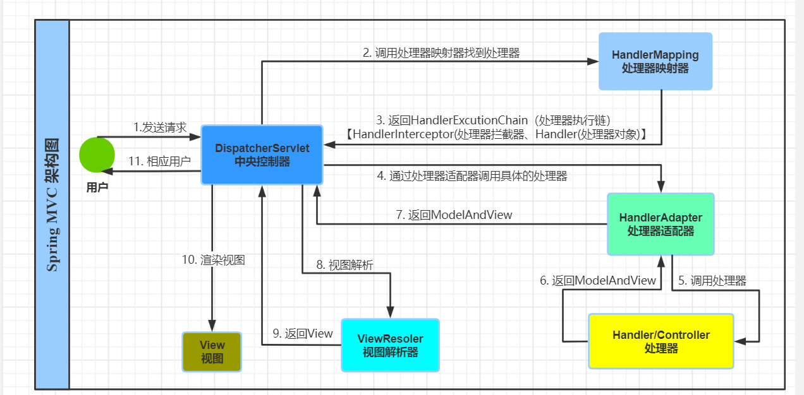
图3. SpringMVC的基本实现原理图

如图controller即为MVC的C，是控制器，Controller是SpringBoot里最基本的组件，他的作用是把用户提交来的请求通过对URL的匹配，分配个不同的接收器，再进行处理，然后向用户返回结果。重点就在于如何从HTTP请求中获得信息，提取参数，并分发给不同的处理服务。
Entity目录对应MVC中的model，即数据库实体层，也叫entity层，存放的是实体类，属性值与数据库中的属性值保持一致。 实现set和get方法。
一般数据库一张表对应一个实体类，类属性同表字段一一对应。
开发时候模版文件夹（templates）目录的文件对应MVC中的view层，即展示层。

3.1.2 系统体系结构
根据系统分析结果，该系统从结构上应满足：
- 基于浏览器进行显示以方便用户使用；
- 采用MVC的三层体系结构，分化各个功能组件；
- 采用JDBC技术与数据库通讯以便于数据库的转换；
- 采用HTML或XML标签完成动态页面的简单逻辑。

本系统的体系结构如图4所示，它基本遵循了Spring Boot的 Spring MVC框架规范。
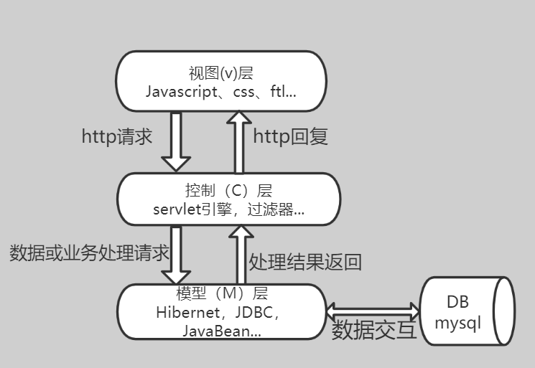
图4. 系统的体系结构

其中：
1、视图层：用于与用户进行交互以及显示结果。包括所有的ftl文件，提供用户界面，接受用户输入，显示对应的输出。
2、控制层：它负责根据用户从"视图层"输入的指令，选取"数据层"中的数据，然后对其进行相应的操作，产生最终结果，对进行业务逻辑验证，对调用模型组件，将合适的视图组件返回给用户。
3、模型层：既可以作为数据模型来封装业务数据，又可以作为业务逻辑模型来包含应用的业务操作。其中，数据模型用来存储或传递业务数据，而业务逻辑模型接收到控制器传过来的模型更新请求后，执行特定的业务逻辑处理，然后返回相应的执行结果。其中JDBC用来规范如何来访问数据库的应用程序接口。

体系结构的具体拓扑图如图5所示：
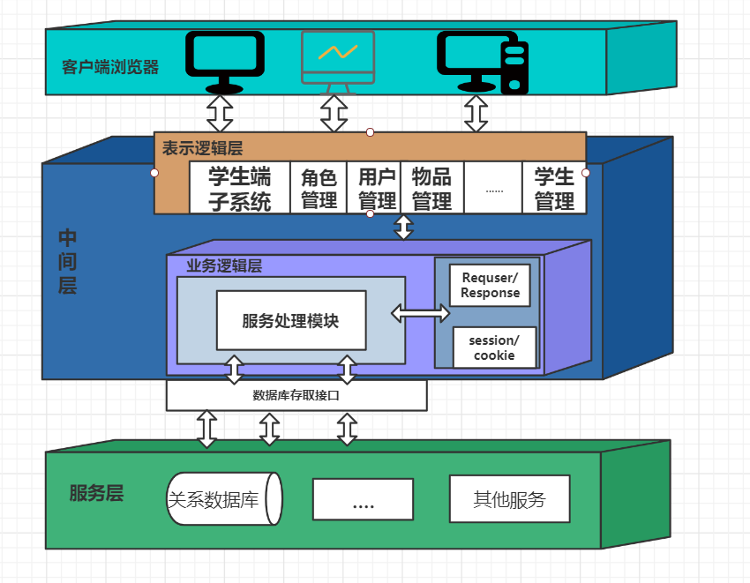
图5. 校园二手交易系统体系结构拓扑图

客户层：用于与系统的用户进行交互以及显示根据特定业务规则进行计算后的结果。本系统将完全采用基于WEB的（B/S架构）客户端，即用户可以直接通过浏览器来访问和使用本系统。
中间层：这相当于三层标准架构中的Web应用服务层，支持诸如响应客户请求以及查询等功能。并且由中间层进行逻辑处理，再处理的结果反馈给客户或者发送到数据库中。
服务层：主要是数据库系统，这里的数据库系统主要是关系数据库系统(RDMS)。

数据模型
本系统的数据模型主要是进行数据库的设计。

4.1数据库的概念结构模型设计
参见《【易货交易平台】需求规说明【版本号 V_1.07】》的“4.2.2对象模型”。

4.2数据库的逻辑结构模型设计
数据库的逻辑设计是将各局部的E-R图进行分解、合并后重新组织起来形成数据库全局逻辑结构，包括所确定的关键字和属性、重新确定的记录结构、所建立的各个数据之间的相互关系。根据本系统需求分析,系统的数据库包括了菜单管理、角色管理、用户管理、日志管理、分类管理、物品管理、学生管理以及需要的基本数据字典等部分。

菜单管理包括的库表：
- barter_menu-管理端菜单的信息题库中的题目答案

角色管理包括的库表：
- barter_role－管理端角色的信息
- barter_role_authorities－角色对应的权限号

用户管理包括的库表：
- barter_user－用户的详细信息

日志管理包括的库表：
- barter_operater_log－系统的日志消息
分类管理包括的库表：
- barter_goods_category－管理端用户的信息

物品管理包括的库表：
- barter_goods－物品的详细信息

学生管理包括的库表：
- barter_student－管理端学生的信息

基本字典包括的库表：
- status－用户或学生的账号状态，为1表示正常，为0表示被冻结
- role－管理员用户的角色，预定义为超级管理员、普通管理员。
- logContent－日志的详细内容
- icon－菜单的显示图标
- is_button－菜单是否显示成按钮，为1为显示成按钮，为0不显示成按钮
- is_show－菜单是否显示，为1为显示，为0为不显示
- flag－物品的擦亮标志，为1为擦亮，为0为不擦亮
- goodsRecommend－物品的推荐状态，为1为推荐，为0为不推荐
- goodsStatus－物品的审核情况，分为等待审核，审核不通过，通过审核

如下表1为后台管理员（user）表：

表1. 后台管理员表
字段名 | 字段代码 | 字段类型 | 关键字 | 可否为空 | 代码字典表
编号ID | id | BIGINT(20) | Y | N
创建时间 | create_time | DATETIME |  | N
更新时间 | update_time | DATETIME |  | N
电子邮箱 | email | VARCHAR(12)
头像 | head_pic | VARCHAR(128)
手机号码 | mobile | VARCHAR(12)
密码 | password | VARCHAR(32) |  | N
性别 | sex | INT(11)
状态 | status | INT(11) |  |  | status
账号 | username | VARCHAR(18) |  | N
角色ID | role_id | BIGINT(20)

如下表2为学生（student）表：

表2. 学生（用户）表
字段名 | 字段代码 | 字段类型 | 关键字 | 可否为空 | 代码字典表
编号ID | id | BIGINT(20) | Y | N
创建时间 | create_time | DATETIME |  | N
更新时间 | update_time | DATETIME |  | N
学院 | academe | VARCHAR(18)
年级 | grade | VARCHAR(18)
头像 | head_pic | VARCHAR(128)
手机 | mobile | VARCHAR(18)
昵称 | nickname | VARCHAR(32)
密码 | password | VARCHAR(18) |  | N
QQ账号 | qq | VARCHAR(18)
学校 | school | VARCHAR(18)
账号 | sn | VARCHAR(18) |  | N
状态 | status | INT(11) |  |  | status

如下表3为角色（role）表：
表3. 角色表
字段名 | 字段代码 | 字段类型 | 关键字 | 可否为空 | 代码字典表
编号ID | id | BIGINT(20) | Y | N
创建时间 | create_time | DATETIME |  | N
更新时间 | update_time | DATETIME |  | N
角色名称 | name | VARCHAR(18) |  | N | role
备注 | remark | VARCHAR(128)
状态 | status | INT(11) |  |  | status

如下表4为操作日志（operator_log）表：

表4. 操作日志表
字段名 | 字段代码 | 字段类型 | 关键字 | 可否为空 | 代码字典表
编号ID | id | BIGINT(20) | Y | N
创建时间 | create_time | DATETIME |  | N
更新时间 | update_time | DATETIME |  | N
操作日志内容 | content | VARCHAR(512) |  | N | logContent
操作者 | operator | VARCHAR(18) |  | N

如下表5为菜单（menu）表：

表5. 菜单表
字段名 | 字段代码 | 字段类型 | 关键字 | 可否为空 | 代码字典表
编号ID | id | BIGINT(20) | Y | N
创建时间 | create_time | DATETIME |  | N
更新时间 | update_time | DATETIME |  | N
图标 | icon | VARCHAR(32) |  |  | icon
是否为按钮 | is_botton | BIT(1) |  | N | is_button
是否显示 | is_show | BIT(1) |  | N | is_show
菜单名称 | name | VARCHAR(18) |  | N
排序 | sort | INT(11) |  | N | sort
方法地址url | url | VARCHAR(128)
父类菜单ID | parent_id | BIGINT(20) |  | N

如下表6为商品分类（goods_category）表：

表6. 菜单表
字段名 | 字段代码 | 字段类型 | 关键字 | 可否为空 | 代码字典表
编号ID | id | BIGINT(20) | Y | N
创建时间 | create_time | DATETIME |  | N
更新时间 | update_time | DATETIME |  | N
图标 | icon | VARCHAR(32) |  |  | icon
分类名称 | name | VARCHAR(18) |  | N
排序 | sort | INT(11) |  | N | sort
父类商品分类ID | parent_id | BIGINT(20)

如下表7为商品（goods）表：

表7. 菜单表
字段名 | 字段代码 | 字段类型 | 关键字 | 可否为空 | 代码字典表
编号ID | id | BIGINT(20) | Y | N
创建时间 | create_time | DATETIME |  | N
更新时间 | update_time | DATETIME |  | N
购入价格 | buy_price | FLOAT |  | N
商品内容 | content | VARCHAR(1024)
标志 | flag | INT(11) |  | N | flag
商品名称 | name | VARCHAR(32) |  | N
商品照片 | photo | VARCHAR(128) |  | N
是否被推荐 | recommend | INT(11) |  | N | goodsRecommend
售出价格 | sell_price | FLOAT |  | N
状态 | status | INT(11) |  | N | goodsStatus
商品分类ID | goods_category | BIGINT(20)
学生编号ID | student_id | BIGINT(20)
被查看的次数 | view_number | INT(11) |  | N

在确定了各个表主键字段的基础上,依据表与表相关字段之间的联系建立了各表之间的关系，如图6所示。

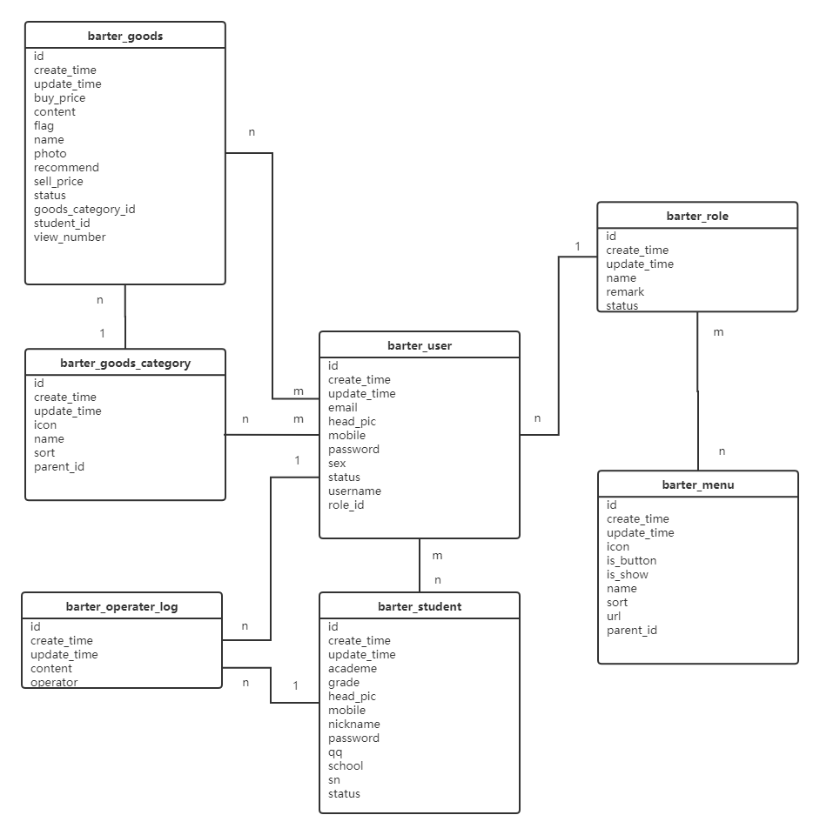
图6. 系统数据库表关系图

模块设计
按照功能分解，本系统分为客户端管理系统和管理端系统。根据页面流的设计，管理端系统又分为系统设置、物品管理、学生管理三大模块。学生端系统则分为用户信息、商品分类、商品信息、发布商品等模块。如图7所示：

易货交易平台
管理端
客户端
系统设置
物品管理
学生管理
用户信息
商品信息
商品分类
发布商品

图7.模块设计图

针对不同用户，提供了两类功能登录接口：即后台管理员登录接口和学生用户登录接口，这些接口都以WEB页面的形式提供。通过各自的页面，使用该平台的学生用户和网站管理人员可以从事各自的活动。

